A valorização dos patrimônios do Centro Histórico de Manaus a partir da perspectiva da Educomunicação e da Folkcomunicação ¹

Amanda Karen Souza Barros de Brito ²
Antônio Carlos da Silva Lopes ³
Cleice Tabita Bispo de Oliveira ⁴
Karen Gabrielle Pereira da Silva ⁵
Ligia Maciel Bentes ⁶
Tuane Silva de Souza ⁷
Universidade Federal do Amazonas - (UFAM)

RESUMO
O presente artigo traz o relato de experiência dos alunos do curso de Relações Públicas da Universidade Federal do Amazonas no projeto de extensão "Minha Cultura, Meu Maior Patrimônio" desenvolvido com alunos do Instituto de Educação do Amazonas por meio do Programa Ciência na Escola. O projeto teve por objetivo incentivar a valorização da cultura amazonense por meio da educação patrimonial, utilizando-se de oficinas, registros fotográficos e uso de elementos audiovisuais em sua metodologia, a fim de ressignificar o olhar aos patrimônios materiais e culturais. Este trabalho relaciona as atividades realizadas, bem como os resultados obtidos no projeto, aos conceitos da educomunicação e da folkcomunicação apresentados por Santos e por Brandão.

PALAVRAS-CHAVE: Relações Públicas; Cultura; Educomunicação; Folkcomunicação;

1 INTRODUÇÃO
Este artigo tem como finalidade apresentar um relato de experiência como resultado das atividades desenvolvidas no Projeto de Extensão “Minha Cultura, Meu Maior Patrimônio”, sob o prisma da folkcomunicação e educomunicação. Sendo esta a última área que busca transformações sociais priorizando todo o processo de alfabetização para que a prática da aprendizagem se desenvolva de forma solidária, ampliando o número de sujeitos sociais e políticos com o cotidiano da vida social (SOARES, 2014).
O Projeto foi desenvolvido em parceria interinstitucional entre a Faculdade de Informação e Comunicação (FIC) da Universidade Federal do Amazonas (UFAM), coordenado pelo Professor Dr. Jonas da Silva Gomes Jr. e Professor Me. Israel de Jesus Rocha, com o Instituto de Educação do Amazonas (IEA), sob coordenação da Professora Me. Denise Bezerra Rodrigues Gomes.(JUNIOR, 2017) com o objetivo de valorizar os patrimônios do Centro Histórico de Manaus-AM por meio da percepção artística, alfabetização científica e da educação patrimonial.
Os alunos participantes do IEA eram das 6ª. e 7ª. séries do ensino fundamental, voluntários e bolsistas do Programa Ciência na Escola (PCE) financiado pela Fundação de Amparo à Pesquisa do Estado do Amazonas (FAPEAM) e os alunos de graduação do 4º. e 6º. período do curso de Comunicação Social - Relações Públicas da UFAM.
Com duração de cinco meses, agosto à dezembro de 2017, o projeto foi divido em quatro fases, conforme previsto no programa de atividades, divididas da seguinte forma: 1ª- Leitura e Observação, 2ª- Registro, 3ª- Exploração, 4ª- Apropriação.
A primeira fase preparou extensionistas, bolsistas e voluntários por meio de oficinas de leituras e observações sobre os patrimônios culturais. Em seguida, foram realizados os registros das visitas aos locais escolhidos, tendo por base a captação de imagens e vídeos.
A fase da exploração foi mediada por procedimentos científicos e pela exploração artística, com proposta de levantar hipóteses, discussões, opiniões e questionamentos sobre os resultados da observação.
A última fase, resultou em uma exposição fotográfica mostrando a ressignificação dos patrimônios culturais visitados, ampliando o conhecimento sobre os mesmos, buscando valorizar os espaços culturais do Centro Histórico de Manaus.
O Projeto se pautou pelos princípios da Metodologia da Educação Patrimonial (HORTA e GRUNBERG,1999), pois esta se caracteriza como um dos instrumentos de “alfabetização cultural” possibilitando a realização de uma leitura diferenciada dos patrimônios culturais, para a compreensão do universo sociocultural e valorização da cultura amazonense, rica em diversidade e pluralidade, elementos que corroboram para a sua dinamicidade.

2 METODOLOGIA
O relato de experiência foi feito a partir de uma revisão teórica sobre folkcomunicação para que pudéssemos relacionar os elementos teóricos na descrição das atividades desenvolvidas no Projeto, dividido em quatro fases seguidas conforme o cronograma elaborado pelo Profº. Dr. Jonas Gomes Júnior.
A primeira fase do projeto foi pautada por leitura e observação de conceitos teóricos sobre a educação patrimonial bem como sobre os princípios do audiovisual, por meio de oficinas ministradas a todos os alunos envolvidos no Projeto, tanto da UFAM quanto do IEA. Após as oficinas os princípios metodológicos do audiovisual, partindo para a segunda fase, mais especificamente da etnofotografia, juntamente com os princípios de educação patrimonial foram essenciais para que pudéssemos desempenhar nossas atividades de registro fotográfico de forma mais holística junto às crianças.
Em consonância com a ideia apresentada por Santos (2013), em que o ato comunicativo pode se dar de forma verbal (ou digital) e não verbal (analógica), sendo representada pela comunicação gestual e pictória, por meio de pinturas, desenhos e fotografias etc. Os registros de som e imagem foram um dos recursos escolhidos para o desenvolvimento do Projeto. A terceira e quarta fase, exploração e apropriação, decorreram-se conforme as visitas aos patrimônios históricos/culturais da Cidade de Manaus, registrando todas as atividades produzidas a partir das nossas experiências, perspectivas e concepções de mundo.
Para Alves et al (2008), as imagens são interpretações que fazemos de nós mesmos e de tudo ao nosso redor, constituindo uma visão compreensiva do mundo com clara intenção de representar ou comunicar algo. A realização deste artigo consistiu em uma pesquisa bibliográfica dos conceitos que pautaram as atividades, bem como conceitos de folkcomunicação, educomunicação e educação patrimonial, pesquisados para colaborar com as perspectivas práticas e teóricas identificadas na realização do Projeto.

3. DESCRIÇÃO DE EXPERIÊNCIA
Os encontros do Projeto aconteciam semanalmente às quartas-feiras, no período da tarde, intercalando entre atividades internas realizadas na Ufam ou em sala de aula no IEA e atividades externas que aconteciam no Centro da Cidade.
Ao longo dos cinco meses de sua execução, tínhamos como missão o registro de memória das atividades realizadas. Além disso, auxiliar na condução e orientação dos alunos do IEA nas saídas fotográficas.

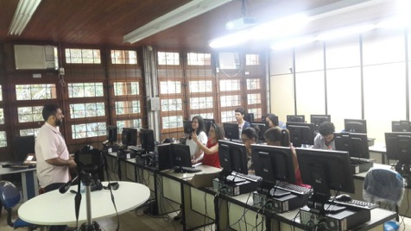
Imagem 1: Oficina de registro de imagem na FIC-UFAM. Foto: Antonio Lopes.

Os produtos propostos foram: documentário, que registraria as crianças durante as visitas aos patrimônios históricos; produção de conteúdo para o blog; making off, também em formato de vídeo; exposição fotográfica com o material produzido pelos alunos bolsistas do IEA.
Para que esses produtos fossem executados, os alunos extensionistas foram orientados por meio de oficinas conduzidas pelo jornalista e técnico de audiovisual Gleilson Medins, da Ufam, sobre noções básicas de linguagem e produção audiovisual, de registro de imagem e da fotoetnografia, que faz referência à construção de narrativas da cultura estudada.
Alguns conceitos técnicos sobre os pilares da produção audiovisual como os planos de imagem: plano americano (PA), grande plano geral (GPG), plongée, contra-plongée, close, big-close, enquadramento e composição. Assim como os movimentos de câmera, por exemplo: panorâmica (PAN), PAN vertical, zoom etc, também foram contemplados nesse primeiro momento.
A partir dessas noções seria possível desenvolver as etapas de pré-produção, produção e pós-produção do material produzido durante as saídas fotográficas. Essas mesmas oficinas foram ministradas aos alunos bolsistas e voluntários do IEA durante os encontros semanais para que estes também obtivessem noções gerais sobre o que fazer e como fazer.
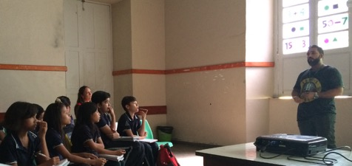
Imagem 2: Oficina de Fotoetnografia para os alunos do IEA. Foto: Cleice Oliveira.

Além dessas orientações e noções gerais, a equipe discutia sobre as expectativas de todas as partes envolvidas (orientadores, alunos bolsistas, alunos voluntários e extensionistas) para esboçar o roteiro que mostraria todo o percurso e processo de aprendizagem.
A professora Denise Gomes, foi responsável pela preparação dos aluno do IEA, direcionando as atividades do projeto de extensão conforme conteúdo trabalhado em sala de aula. Além de coordenar grande parte do desenvolvimento pós atividade e por ser o elo entre o IEA e a UFAM, nos auxiliando no relacionamento com os alunos da instituição.

4. VISITAS
Partindo da proposta de apresentar o Centro Histórico da Cidade, o recorte foi limitado aos monumentos e pontos históricos no entorno do IEA, como o Teatro Amazonas, Palácio da Justiça e o Museu Casa Eduardo Ribeiro, procurando evidenciar a perspectiva do olhar das crianças sobre esses patrimônios culturais e materiais.
A imagem enquanto parte de uma construção narrativa, em uma perspectiva subjetiva, é o próprio reflexo no espelho, na lente da câmera, na tela, nos olhos de outro alguém, ou seja, a imagem é a linguagem da alma. (ALVES et al 2008, p. 135).
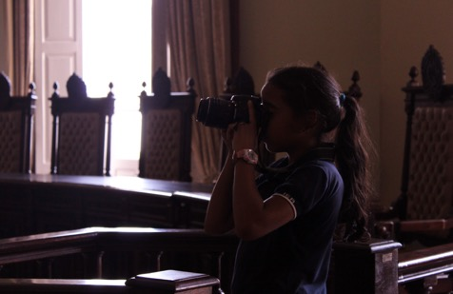
Imagem 3: Aluna do IEA durante visita ao Palácio da Justiça. Foto: Ligia Maciel.

Ao longo das visitas, muitas delas relataram ter se encantado com a história dos patrimônios e esses depoimentos contribuíram para que a identidade do blog e da exposição fotográfica fossem compostas aos poucos.
Para algumas crianças, tudo era novidade, o manuseio da câmera fotográfica, a descoberta dos lugares e o encantamento se dava a cada novo canto e objetos que iam sendo conhecidos.
Isso representou para nós a significância e importância da atividade que estávamos empenhados em desenvolver, transmitir à elas a ideia de que conhecer esses espaços está intrinsecamente relacionado à valorização da nossa própria história como povo. E que embora muito próximos da nossa realidade, são locais e fatos históricos desconhecidos por grande parte da população.
A razão de desenvolver essa percepção com as crianças é que por meio dos relatos delas, os pais e responsáveis terão mais chances de se conectarem aos valores culturais.

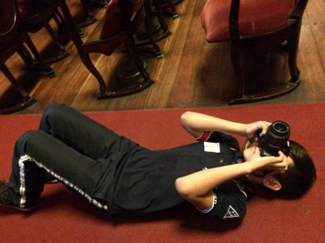
Imagem 4: Aluno do IEA durante visita ao Teatro Amazonas. Foto: Cleice Olivieira.

Os alunos Antônio Lopes e Amanda Brito foram os responsáveis por filmar as visitas; as alunas Cleice Oliveira, Karen Gabrielle e Chrisleide Lopes colaboraram com a captação de imagens de apoio. As alunas Ligia Maciel e Gliciany Girão orientaram as crianças quanto ao manuseio das câmeras fotográficas. A construção do roteiro teve a participação de todos os alunos extensionistas.
Os equipamentos utilizados, 4 (quatro) câmeras fotográficas profissionais Nikon e 1 (uma) filmadora Sony, cedidos pela FIC-UFAM.
Ao final de cada visita as fotos eram armazenadas em um pendrive e repassadas aos professores orientadores para uma seleção preliminar. Na sequência, o material seguia para o curador Otoni Mesquita que fez o tratamento necessário para que ao final do Projeto ao fotos estivessem preparadas para a exposição.
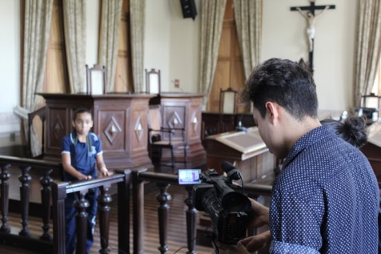
Imagem 5: Registro de imagens das saídas fotográficas. Foto: Ligia Maciel.

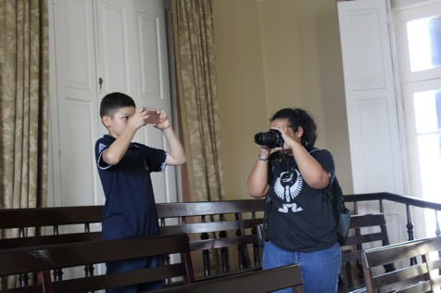
Imagem 6: Registro das saídas fotográficas. Foto: Ligia Maciel.

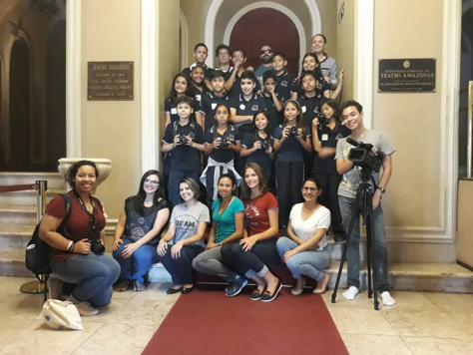
Imagem 7: Alunos da UFAM e do IEA durante visita ao Teatro Amazonas.
Foto: Secretaria de Educação do Estado do Amazonas.

5. EXPOSIÇÃO
A exposição fotográfica "Minha Cultura, Meu Maior Patrimônio" foi a última fase do projeto e último produto a ser executado. As 30 fotos selecionadas passaram pela curadoria do Profº Otoni Mesquita, e ficaram expostas no Centro Cultural Usina Chaminé no Centro de Manaus, desde o dia 15 de dezembro de 2017 até o dia 1 de abril de 2018. As fotos foram posteriormente leiloadas para a campanha de arrecadação de recursos para o Abrigo Coração do Pai.
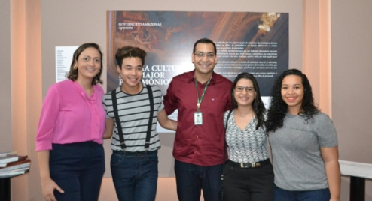
Imagem 8: Parte da equipe do Projeto. Foto: Marcella Wolfart - Aluna voluntária do IEA

6. DISCUSSÃO
A folkcomunicação é uma vertente consideravelmente nova das ciências da comunicação. O seu marco inicial coincidiu com um contexto de repressão por parte dos militares, que ocultaram o livro “Comunicação e folclore: um estudo dos agentes e dos meios populares de informação e expressão de ideias”, uma das obras mais importantes da comunicação latino-americana elaborada por Beltrão (1967). Todavia, mesmo com uma trajetória marginal diante do mainstream das teorias da comunicação comumente estudadas pela academia sulamericana, a folkcomunicação, com o passar do tempo, passou a ser disseminada, ganhando admiradores e pesquisadores interessados que se propuseram a dar continuidade nos estudos sobre essa ciência.
Ao estudar sobre folkcomunicação delimitamos os paradigmas dessa vertente ao território brasileiro, no mais aproximamos a realidade amazônida. Em que a cultura dos nossos colonizadores mesclou com a cultura dos nativos, historicamente há uma segmentação de classes em que a burguesia da Paris dos Trópicos exibia luxuosas construções com a arquitetura caracteristicamente europeia. No decorrer da história, a herança da borracha continua viva no Centro da Cidade de Manaus, rodeando lojas, praças e instituições de ensino.
Conhecer o passado é fundamental para a constituição do conhecimento histórico da cidade da qual é proveniente, com o projeto "Minha Cultura, Meu Maior Patrimônio", os discentes do curso de Comunicação Social Relações Públicas dos respectivos 4° e 6° períodos fizeram da Folkcomunicação a sua prática acadêmica, pois, segundo Beltrão (1980), a folkcomunicação é o “conjunto de procedimentos de intercâmbio de informações, ideias, opiniões e atitudes dos públicos marginalizados urbanos e rurais, através de agentes e meios direta ou indiretamente ligados ao folclore”.
Partindo desse pressuposto, percebe-se que os discentes envolvidos com o Projeto foram os agentes que realizaram esse “intercâmbio de informações”. Com o método aplicado durante o processo de realização do projeto salienta a ideia de Beltrão (1984) apud Melo (2008) que “desafia os jovens pesquisadores a conceber métodos apropriados para desvendar a natureza desses fenômenos”.
Um dos inúmeros pontos interessantes desse trabalho em conjunto com essas crianças, foi conhecer suas histórias e realidades. Elas relataram que, ao contar aos pais, descobriram que muitos, apesar do tempo que residem em Manaus, nunca haviam estado nesses lugares.
A partir disso é possível notar a relevância deste Projeto para a divulgação desses espaços, o reavivamento da história e o fortalecimento da cultura da Cidade de Manaus, ao mesmo tempo em que apresenta a proposta de um pensamento crítico sobre a preservação desses espaços, como forma de manter a cultura viva, por meio da educação patrimonial.
Assim, pela repercussão apresentada nas instituições envolvidas e também nas mídias - digital e de massa, vide anexos com as matérias divulgadas, é possível encaixar o Projeto Minha Cultura Meu Maior Patrimônio como uma forma de folkcomunicação.
7. CONSIDERAÇÕES
A criança pode ser compreendida como um público que está à margem das discussões presentes na sociedade. Partindo do conceito geral sobre folkcomunicação como sendo uma teoria que aborda a comunicação cultural (AMPHILO, 2011) e também aquela que possibilita o diálogo de grupos sem espaço nos meios de comunicação e por consequente sem espaço político na sociedade, permitir o acesso a discussão e difundir a mensagem de tal grupo é o papel desempenhado pelo agente comunicacional. A função deste agente é a de intermediar a comunicação entre culturas (AMPHILO, 2011), que no caso do Projeto, a função dos agentes (alunos extencionistas) assumiu uma função educativa por se tratar de um público ainda em processo de aprendizagem. O comunicador, orientado por profissionais da educação, por meio de projetos colaborativamente planejados, deve priorizar a busca de transformações sociais que colaborem para que a criança futuramente venha a ser um sujeito social e político garantindo o seu direito universal à expressão e à comunicação (SOARES, 2014). Dessa forma o aprendizado e o pensamento crítico terá um desenvolvimento contínuo.
O Projeto tinha como objetivo principal estimular a valorização dos patrimônios históricos/materiais da Cidade de Manaus e por consequência sendo uma forma de valorizar a cultura regional através do registro de imagens. Além de Incentivar os alunos do IEA a enxergarem os valores culturais presentes nos locais visitados a partir de uma percepção artística.
Para mostrar o valor artístico por trás dos bens materiais presentes na Cidade foi preciso ressignificar o seu sentido histórico para um sentido cultural, mostrando que tais locais eram muito mais que um bem popular ou "mais um ponto turístico", foi preciso entender que além da história que aqueles prédios carregam, apresentam marcas de um passado que moldou e ainda molda a sociedade amazonense e que por isso deve ser valorizado.
Estabelecer o elo entre passado-presente transmitindo a sua importância para o futuro, serviu como forma de reafirmar os valores culturais que também fora esquecido por nós.

REFERÊNCIAS

ALVES, Marcia Nogueira. ANTONIUTTI, Cleide Luciane. FONTOURA, Mara. Mídia e produção audiovisual: uma introdução. Curitiba: Ipbex, 2008.

AMPHILO, Maria Isabel. Folkcomunicação: por uma teoria da comunicação cultural. In: Anuário Unesco/ Metodista de Comunicação Regional, Ano 15 n. 15, p.193-212 jan/dez. 2011. Disponível em < https://www.metodista.br/revistas/revistas-ims/index.php/AUM/article/view/4740 >. Acesso em:

HORTA, Maria de Lourdes Parreiras; GRUNBERG, Evelina; MONTEIRO, Adriane Queiroz. Guia Básico de Educação Patrimonial. Brasília: IPHAN/ Monumenta, 1999.

JUNIOR, Jonas da Silva Gomes. Projeto de extensão e exposição: "Minha Cultura, Meu Maior Patrimônio". Disponível em: < https://jonasjr.wordpress.com/2018/04/03/projeto-de-extensao-e-exposicao-minha-cultura-meu-maior-patrimonio-parceria-ufam-e-iea/ >. Acesso em:

LIMA, Carmen Amorin e Ferraz. LUCHT, Janine Marques Passini. SOUZA, Maria Isabel Amphilo R. A primeira teoria da Comunicação genuinamente brasileira: o legado de Luiz Beltrão. In: V Congresso Nacional de História da Mídia,31., 2007, São Paulo. Anais Eletrônicos. São Paulo: Sociedade Brasileira de Estudos Interdisciplinares da Comunicação - Intercom, 2007. Disponível em: <http://www.ufrgs.br/alcar/encontros-nacionais-1/encontros-nacionais/5o-encontro-2007-1/A%20primeira%20teoria%20da%20Comunicacao.pdf>. Acesso em:

MACIEL, Betania; SILVA, Shirley. Folkcomunicação e Modernidade: caminhos e perspectivas para o desenvolvimento local. In: Cadernos de Graduação - Ciências Humanas e Sociais Facipe, Recife. v.1. n.2. p. 45-52. nov. 2013. Disponível em: <https://periodicos.set.edu.br/index.php/facipehumanas/article/view/1199>. Acesso em:

MELO, José Marques de. Mídia e cultura popular: história, taxionomia e metodologia da folkcomunicação. 1ª ed. São Paulo: Paulus Editora, 2008.

ROCHA, Letícia Monteiro. Folkcomunicação: história da Teoria dos povos marginalizados. In: 3º Encontro Regional Centro-Oeste de História da Mídia, 2016. Disponível em: < https://jonasjr.wordpress.com/2018/04/03/projeto-de-extensao-e-exposicao-minha-cultura-meu-maior-patrimonio-parceria-ufam-e-iea/ >. Acesso em:

SANTOS, Roberto Elísio dos. As teorias da comunicação: da fala à internet. 4ª ed. São Paulo: Paulinas, 2013.
SOARES, Ismar de Oliveira. Educomunicação e Educação Midiática: vertentes históricas de aproximação entre comunicação e educação. Comunicação & Educação, São Paulo, v. 19, n. 2, p. 15-26, sep. 2014. ISSN 2316-9125. Disponível em: <http://www.revistas.usp.br/comueduc/article/view/72037

